
TRABAJO DE GRADO SOBRE MIS PRACTICAS PROFESIONALES
EN LA EMPRESA
Outsourcing SAS bic.

Daniela Mateus Bohórquez
Universidad Jorge Tadeo Lozano.
Facultad de Ciencias Económicas Administrativas.
Opción de Grado.
Bogotá, DC
Mayo de 2024
Copyright © 2024 por Daniela Mateus Bohórquez. Todos los derechos reservados.

Tabla de contenido
INTRODUCCION 4
1. PRESENTACION DE LA EMPRESA Y RAZON SOCIAL 5
1.1 Naturaleza de la organización y breve reseña histórica 5
1.2 INFORMACION DE LA EMPRESA 9
1.3 Descripción jefe inmediato 9
1.4 Reconocimientos 10
1.5 MISION Y VISION 11
1.6 Análisis de la misión 11
1.7 Análisis de la visión 12
1.8 PRINCIPIOS Y VALORES INSTITUCIONALES 13
1.9 Comunicación 15
1.10 PORTAFOLIO DE PRODUCTOS Y SERVICIOS 18
Línea de negocio 18
Estrategia total experience 19
Automatización de procesos 20
Liderazgo con propósito 20
Generación de insights 20
1.11 PROCESO DE MERCADEO Y VENTA DEL PORTAFOLIO 20
2.CARACTERISTICAS DEL CARGO DEL PRACTICANTE: 20
2.1 Horario de trabajo, cargo que ocupa, funciones y responsabilidades 21
2.2 ORGANIGRAMA AREA DE GESTION HUMANA 21
2.3 Descripción del área / equipo de la que forma parte el practicante 21
3. PROCESO DE UBICACION LABORAL 23
4. ENTORNO EMPRESARIAL 27
4.1 Clientes 27
4.2 Proveedores 28
4.3 Competencia 28
4.4 Entes reguladores 29
INTERNOS 29
EXTERNOS 29
4.5 Ámbitos empresariales 31
SOSTENIBILIDAD 32
5. CULTURA ORGANIZACIONAL 35
6. MATRIZ DOFA 36
7. PROPUESTA DE ACCION Y MEJORAMIENTO 37
8. CUESTIONARIO 41
9. CONCLUSION 46
REFERENCIAS BIBLIOGRAFICAS 47

INTRODUCCION
Este trabajo de grado pretende consignar todo el proceso laboral de las prácticas profesionales de Daniela Mateus Bohórquez en la carrera de Administración de Empresas, en la empresa Outsourcing S.A, una destacada empresa de telecomunicaciones dejando ver el proceso interno, detallando minuciosamente las múltiples funciones y procedimientos que caracterizan tanto a la organización como al área específica de talento humano. Además, el estudiante aportara a lo largo del proyecto de grado valiosos anexos en forma de tablas, figuras e imágenes, elementos visuales que arrojarán luz sobre el contexto general que define a la empresa y su funcionamiento como corporación.
La industria de contact center BPO en Colombia ha experimentado un crecimiento significativo a lo largo de los años, convirtiéndose en un actor clave en la industria de servicios.
Ante este panorama, entre al apasionante mundo laboral de la administración de empresas a través de las prácticas en Outsourcing SAS, la cual me abrió puertas, donde la innovación, la experiencia integral y la automatización de procesos han sido pilares claves en todo este recorrido. En este trabajo, exploraremos los desafíos, oportunidades y aspectos de esta empresa que impactan a personas de todo el mundo.

1. PRESENTACION DE LA EMPRESA Y RAZON SOCIAL
Figura 1 logo outsourcing

Nota: Fuente tomada de la página oficial de Outsourcing.

1.1 Naturaleza de la organización y breve reseña histórica
Por consiguiente, Outsourcing S.A.S. BIC, es una empresa pionera y fundadora de la industria colombiana de BPO y contact center, creada por Ricardo Duran el cual emprendió un viaje a Europa y al regresar a Colombia, el señor Duran se encontró con un desafío significativo: la necesidad latente en la población colombiana de modernizar la atención al público, que hasta entonces se realizaba exclusivamente de forma presencial, provocando largas y tediosas filas. En respuesta a esta problemática, en 1993 decide emprender la creación del primer call center en el país.

Figura 2 presidente de la compañía
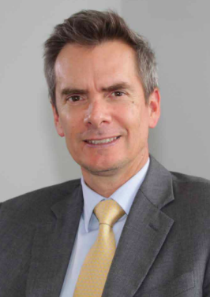
Nota: fuente tomada de TintaTIC (2023)

Outsourcing es una de las mejores BPOS en Colombia, que celebra 30 años de innovación y liderazgo en la industria para mejorar vidas. Marcando una fuerte huella de impacto social y ambiental en el país, esta compañía se basa en 5 valores corporativos los cuales son la FE - Humildad - Respeto - Eficiencia - Honestidad. Outsourcing implementa la adquisición, el servicio y el mantenimiento de clientes para la prestación de soluciones integrales de servicio al cliente y la subcontratación de procesos comerciales para los principales países de Centro América, Sudamérica y Europa. Permitiéndose a las diferentes empresas del sector controlar costos y adquirir nuevas tecnologías sin requerir nuevas inversiones.
La empresa de contact centers BPO inició sus operaciones en 1993, con un crecimiento constante hasta convertirse en un proveedor líder de servicios integrales. En 2009, la empresa celebró sus 15 años de éxito, con la expansión a 4 sedes en Bogotá, fortaleciendo su presencia en el mercado local. En 2010, introdujeron una oferta de First Call Resolution (FCR) con registro de marca, consolidando su compromiso con la excelencia en la atención al cliente.
La visión estratégica se fortaleció en 2011 con una alianza estratégica con Arvato, ampliando su alcance y capacidades en el sector de contact centers BPO. Además, en 2014, la empresa celebró 20 años de operaciones exitosas y participó en la MEGA de CCB, destacando su influencia y participación en la industria.
La expansión nacional se hizo evidente en 2015 con la apertura de sedes en varias regiones del país, lo que diversificó aún más su presencia y alcance. En 2016, la empresa dio un giro hacia la transformación digital con la creación del COE Digital Work-Force, adaptándose a las demandas tecnológicas emergentes.
El reconocimiento internacional llegó en 2018 con premios LATAM en la categoría plata, consolidando su posición como un actor destacado en la región. En 2020, la empresa demostró su capacidad de adaptación al 100% de atención en modalidad teletrabajo, demostrando su agilidad y resiliencia ante desafíos del entorno.
El año 2021 marcó un hito con el cambio de razón social a Outsourcing SAS BIC (beneficio de interés colectivo) la cual piensa en las necesidades de una sociedad sostenible, y el propósito que tiene Outsourcing va más allá de generar utilidades el cual adopta un modelo de negocio de triple impacto con valor económico, social y ambiental. Por esa razón refleja su evolución y enfoque en la externalización de procesos empresariales. Finalmente, en 2022, la empresa presentó una nueva oferta de valor enfocada en transformar experiencias, reafirmando su compromiso con la innovación y la excelencia en el servicio.

Figura 3 cifras e historia
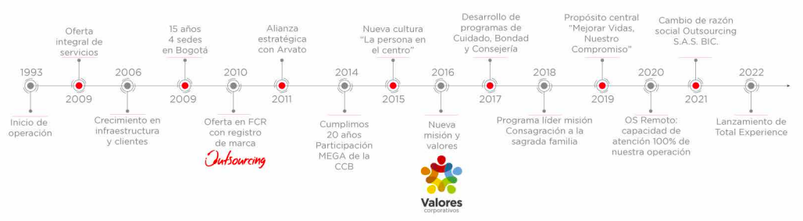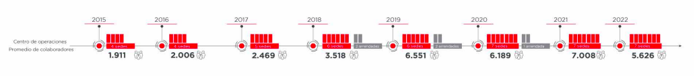
Nota: fuente tomada del informe de Sostenibilidad (2022) - Outsourcing S.A.S.
Este resumen histórico demuestra la evolución, adaptación y logros significativos de la empresa en el sector de contact centers BPO a lo largo de los años.

1.2 INFORMACION DE LA EMPRESA
Cuentan con 6 sedes, 4 de ellas en Bogotá y una en Pereira, mi sede queda en la sede Optimus.
TABLA 1

Dirección: | Av. El Dorado # 96j–66
Teléfono: | PBX COL: (601) 600 0222 · PBX USA: +1 646 257 1079
Página web: | https://outsourcing.com.co/
Figura 4 sedes
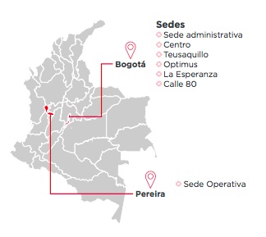
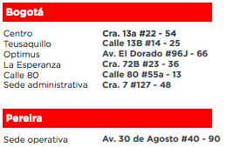
Nota: fuente tomada del informe de Sostenibilidad (2022) - Outsourcing S.A.S

1.3 Descripción jefe inmediato
María del Pilar mi jefe inmediata tiene el cargo de jefe de relaciones laborales en Outsourcing, su correo es maya@outsourcing.com.co y su telefono es +57 321 2960603.

1.4 Reconocimientos
Cabe destacar en outsourcing sus merecidos reconocimientos durante estos últimos años:

Figura 5 reconocimientos
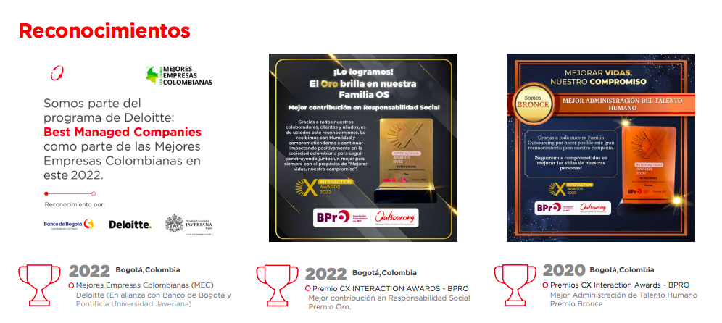
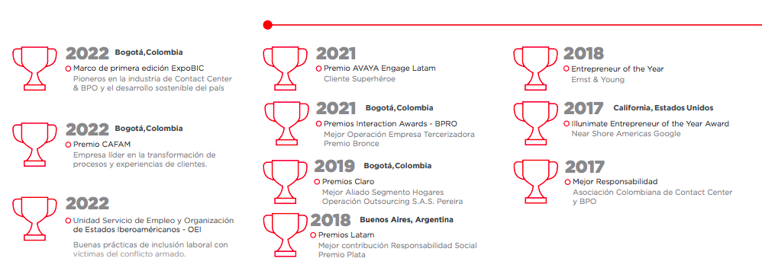
Nota: fuente tomada del informe de Sostenibilidad (2022) - Outsourcing S.A.S

La empresa ha recibido múltiples reconocimientos por su destacada trayectoria empresarial. En el año 2023, fue distinguido por tercera vez consecutiva como una de las Mejores Empresas Colombianas, un honor otorgado por importantes entidades como el Banco de Bogotá, Deloitte y la Pontificia Universidad Javeriana. En el campo de la innovación, la empresa se ha destacado al implantar un modelo de administración enfocado en la excelencia operativa, lo que ha impulsado de manera significativa su eficacia y rendimiento.
Adicionalmente, la compañía ha invertido en el desarrollo del capital humano a través de la ejecución de un sólido plan de formación y progreso profesional para sus empleados, lo que ha dado lugar a la consolidación de un conjunto de trabajadores altamente competentes y dedicados.
La dedicación y la responsabilidad de Outsourcing S.A.S. BIC hacia su negocio, su personal y su entorno han sido fundamentales para su éxito empresarial. La empresa continuará centrada en avanzar en la misma dirección, manteniendo su compromiso con la excelencia y la sustentabilidad en todas sus actividades.
1.5 MISION Y VISION

1.6 Análisis de la misión
MISION: Gestionamos eficientemente sus procesos, logrando el cuidado de nuestras personas. (Outsourcing, 2024)
El objetivo de outsourcing se centra en darle gestión a todos los procesos además de automatizarlos de manera eficiente y se centra en cuidar a las personas, sin embargo hay ciertas dudas en cuanto a la importancia de la misión, de acuerdo a la misión con la que cuenta la empresa se puede expresar mejor la razón de ser que cuenta con posibles falencias como no especificar bien debido a que la misión está muy abierta a muchos temas y falta darle especificidad a el objetivo que se encuentra en una ámbito muy genérico y es posible que Outsourcing le de una mayor precisión acerca de los procedimientos que se administran y como se asegura el cuidado de las personas, además no se especifica con claridad cómo la compañía se diferencia de las otras empresas de contact center BPO en cuanto a la administración de procesos y en el cuidado de las personas. La misión tiene una carencia de particularidad, diferenciación y objetivo de resultados, esto es posible que genere una alteración en la cultura de la organización. Por esta razón se propone una travesía más extensa en Outsourcing, donde se explique que en la empresa se de dedican a gestionar de manera eficiente los procesos para brindar un cuidado excepcional a todos colaboradores y clientes. Así mismo donde se comprometan a alcanzar altos estándares de calidad y bienestar, impulsados por unos valores como fe, eficiencia, honestidad, humildad y respeto. (Bohórquez, 2024).
Por lo cual esta versión tiene un mayor énfasis en la calidad, la responsabilidad y la empatía con respecto a los valores entre colaboradores y clientes de este call center.

1.7 Análisis de la visión
VISION: En el 2030 seremos líderes transformando procesos y experiencias de clientes. (Outsourcing, 2024)
En lo que respecta a la visión de la empresa, se busca ser líder en transformaciones y experiencias para el año 2030. Sin embargo, se identifica una falta de detalle y medición en el plan, lo que dificulta comprender cómo se alcanzará la transformación y qué aspecto tendrá. Además, no se establecen indicadores claros de éxito ni metas específicas que definan el concepto de liderazgo. La visión actual no especifica si la ambición es liderar a nivel internacional o global, careciendo de detalles, mediciones de éxito, alcance y diferenciación claros. Estos aspectos necesitan mejorarse para fortalecer la declaración de la visión empresarial con objetivos SMART. En relación a esto, se propone una visión más concreta para el área de Outsourcing: "Para el 2030, aspiramos a consolidarnos como líderes pioneros en la innovación, transformando procesos y experiencias para nuestros clientes, y promoviendo un impacto positivo en la sociedad y el medio ambiente”. (Bohórquez, 2024).

1.8 PRINCIPIOS Y VALORES INSTITUCIONALES
Figura 6

Nota: fuente tomada del informe de Sostenibilidad (2022) - Outsourcing S.A.S

Outsourcing cuenta con programas de desarrollo como la bondad, la consejería y voluntariados siendo pilares en la cultura de OUT, guiando las acciones y decisiones de cada uno de los colaboradores. La bondad brinda apoyo a los colaboradores de la empresa en momentos de dificultad que pueden afectar su salud, bienestar o vivienda. En cuanto a la consejería le brinda apoyo a los colaboradores y a las familias en caso de conflictos o desacuerdos, proporcionando respaldo al personal en esos momentos tan difíciles.
Los programas de voluntariado interno permiten a los colaboradores aportar mucha información y conocimiento para apoyar a la compañía mientras que en el voluntariado externo ofrecen la oportunidad de hacer un impacto positivo mediante actividades activistas en pro del medio ambiente ayudando a la naturaleza y a los animales.
Asimismo, la compañía se basa en 5 valores corporativos que son la FE - Humildad - Respeto - Eficiencia – Honestidad.

Figura 7 valores
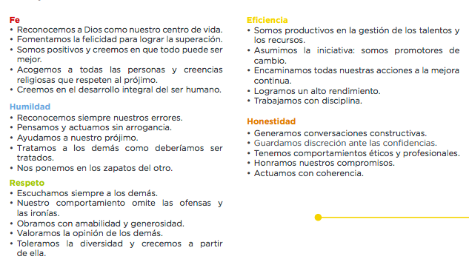
Nota: fuente tomada del informe de Sostenibilidad (2022) - Outsourcing S.A.S

Tras analizar los valores corporativos de la misión y visión de la empresa, se diferencia de que se alinean perfectamente con estos al fomentar el bienestar de las personas y crear un ambiente de confianza y colaboración entre los empleados. El enfoque principal en la Cultura OS es el bienestar de las personas, para enriquecer la vida de colaboradores, clientes, proveedores, accionistas y la comunidad. Además, se muestra un auténtico interés por los demás, dejando una marca en cada individuo que forma parte de la empresa y guiando su camino para promover la sostenibilidad del negocio. El compromiso de mejorar vidas es profundo y se manifiesta en las interacciones empáticas con los demás, en la satisfacción de servir a cualquier persona dentro de la organización y en el impacto positivo que la cultura promovida a través del propósito tiene en el crecimiento personal de quienes pasan por la organización.
La confianza en el equipo y en la visión es crucial para alcanzar el liderazgo en Colombia a través de la transformación de procesos y experiencias para los clientes. Asimismo, la honestidad y el respeto son bases fundamentales para mantener relaciones sólidas con los clientes y mejorar sus experiencias. La humildad puede impulsar un liderazgo auténtico centrado en el cuidado de las personas, en sintonía con la misión y visión de Outsourcing.

1.9 Comunicación
La comunicación de estos ítems dentro de la organización es con textos informativos en las sedes (en las paredes) como podemos evidenciar:
Figura 8
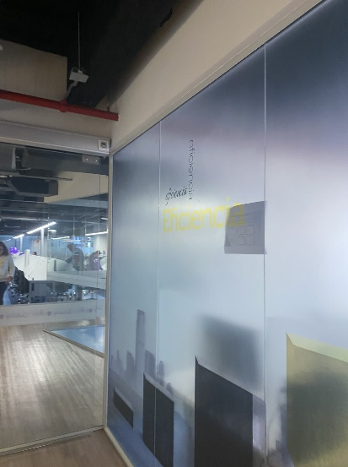
Nota: fuente propia.

Jordan (1996) concibe a la gestión como el acto de dirigir metas, estrategias que conduzcan la puesta en marcha de la política general de la empresa, para tomar decisiones orientadas a alcanzar los objetivos marcados, en este sentido, se infiere que la gestión es la dirección de las acciones que contribuyan a tomar decisiones orientadas a alcanzar los objetivos tranzados. Es por esto que la empresa siempre genera recordación en sus sedes con avisos publicitarios y frases.
“Desarrollar estrategias de comunicación para difundir de manera constante la filosofía empresarial (tomando como referencia el Libro "mejorar vidas: nuestro compromiso" y el Diálogo). En la empresa Outsourcing S.A.S. BIC, contamos con el departamento de misión (área de gestión humana), cuya labor es fortalecer la cultura organizacional a través de los pilares AtraemOS, CrecemOS, CuidamOS y ComunicamOS. Este departamento se dedica a fomentar la felicidad en el trabajo mediante el desarrollo y la atención al personal, lo que nos posiciona como un empleador atractivo y contribuye a la retención del talento y la mejora de la productividad.” (Informe de sostenibilidad outsourcing SAS, 2022)
Figura 9
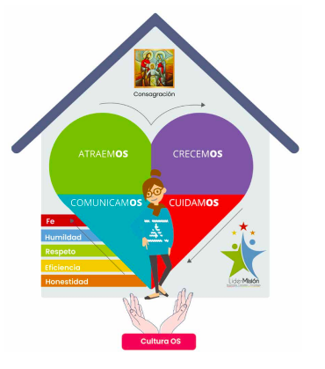
Nota: fuente tomada del informe de Sostenibilidad (2022) - Outsourcing S.A.S

Además de esto la comunicación es el pilar más importante en la empresa ya que una BPO, al ser un elemento vital de la empresa, se interactúa con diversos niveles y posiciones jerárquicas dentro de la organización, lo que puede generar cierta tensión y variabilidad en la comunicación en ocasiones.
Agregando a lo anterior estos valores se interiorizan en la plataforma de la empresa “Crecemos” donde en esta página web todos los colaboradores de outsourcing hacen su inducción, hay cursos corporativos y capacitaciones. Todos los meses hacen cursos y reuniones implementado estos valores no solo dentro de las sedes sino fuera con amigos y familiares.

Figura 10:

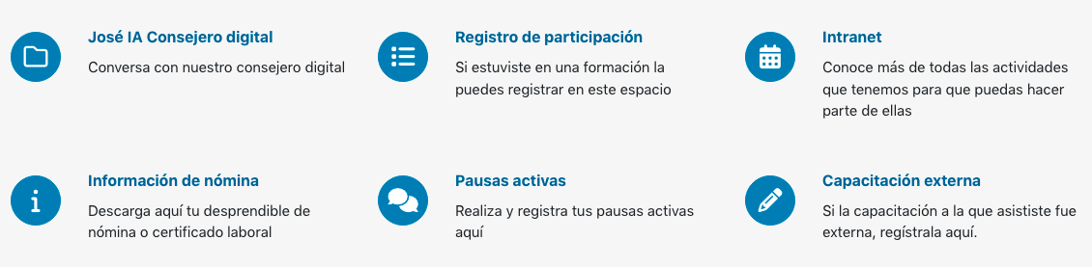
Nota: fuente tomada de la plataforma crecemos (2024)

Así mismo dentro de la página web hay un consejero digital de inteligencia artificial en la organización el cual brinda orientación y apoyo en diversas áreas, incluyendo el desarrollo profesional y personal. Este consejero digital tiene la capacidad de proporcionar de manera empática consejos, recursos, sugerencias y en situaciones más complejas o emocionales, este es un acompañamiento humano.
Figura 11 IA
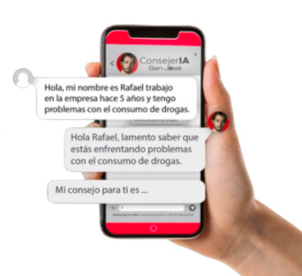
Nota: fuente tomada del informe de Sostenibilidad (2022) - Outsourcing S.A.S

Outsourcing tiene una comunicación clara y constante de la visión con lo mencionado, asegurando que todos los colaboradores se involucran y se alineen a los principios de la compañía, ya que todos los colaboradores deben hacer los cursos y capacitaciones mensuales. Cada área se asegura de complementar la visión con capacitaciones que proporcionan oportunidades de desarrollo que ayuden a los colaboradores adquirir las habilidades necesarias para contribuir con las necesidades de la empresa con la plataforma Crecemos.

1.10 PORTAFOLIO DE PRODUCTOS Y SERVICIOS

Línea de negocio
Outsourcing brinda una variedad de servicios a sus clientes, todos centrados en externalizar procesos informáticos y digitales para optimizar la interacción con los usuarios, desarrollando soluciones operativas eficaces y eficientes. Esto les permite acceder a tecnologías innovadoras sin incurrir en gastos adicionales.
La compañía transforma estas líneas de negocio a soluciones tecnológicas, las cuales las adecuan a las necesidades de la empresa del cliente, para brindarle a los clientes una experiencia con la marca.
Cuentan con tres líneas de negocio como lo son:
Figura 12
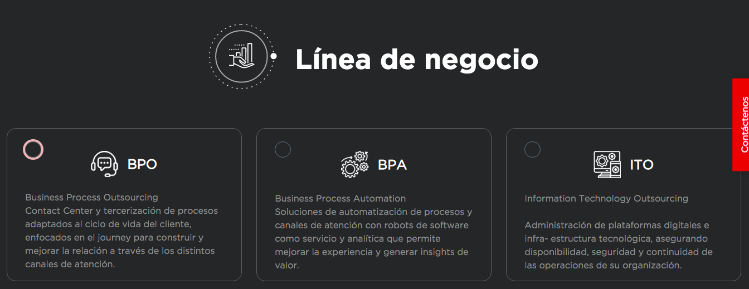
Nota: fuente tomada de la pagina oficial de Outsourcing (2024)

- BPO: Business Process Outsourcing
- BPA: Business Process Automation
- ITO: Information Technology Outsourcing

Figura 13
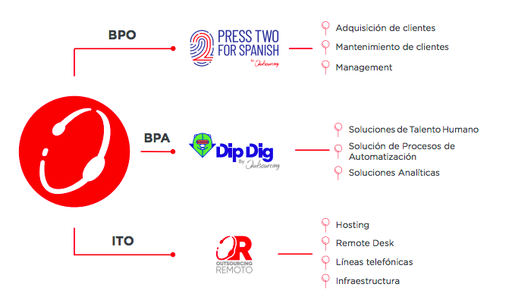
Nota: fuente tomada de la pagina oficial de Outsourcing (2024)

Estrategia total experience
Ofrece un servicio total experience, como su nombre lo indica Outsourcing proporciona a sus clientes una grande experiencia estratégica proporcionando soluciones personalizadas que se basan en crear experiencias excepcionales para las cuentas de la empresa, mediante soluciones hibridas y herramientas especializadas en diversas áreas comerciales.
Figura 14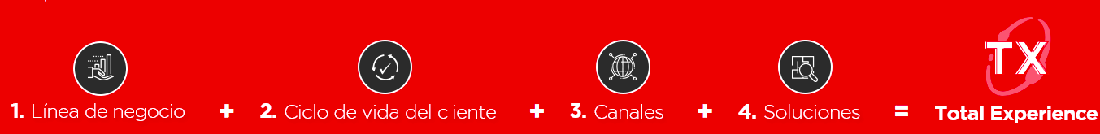
Nota: fuente tomada de la página oficial de Outsourcing (2024)

Automatización de procesos
“Encontramos las actividades adecuadas para la automatización y creamos soluciones que optimizan la eficacia de los procedimientos.” (Outsourcing, 2024) Mejorando de manera eficiente los procedimientos para potenciar la satisfacción de los clientes y optimizar la eficiencia en las tareas de externalización de cuentas.

Liderazgo con propósito
“Colaboramos estrechamente con nuestro equipo para enriquecer su participación desde una perspectiva proactiva.” (Outsourcing, 2024)

Generación de insights
“Examinamos de forma continua los datos para obtener perspectivas útiles y mejorar continuamente la experiencia.” (Outsourcing, 2024)

1.11 PROCESO DE MERCADEO Y VENTA DEL PORTAFOLIO
La comercialización de los servicios de Outsourcing se realiza a través del departamento de ventas y marketing, llegando a los clientes a través de canales como la página web, licitaciones y un equipo de ejecutivos dedicados a presentar los diversos productos y servicios a las empresas.

2.CARACTERISTICAS DEL CARGO DEL PRACTICANTE:

2.1 Horario de trabajo, cargo que ocupa, funciones y responsabilidades
Como practicante en el área administrativa de Gestión Humana, se tiene la oportunidad de colaborar en labores administrativas y estratégicas que contribuyen al desarrollo y bienestar del talento humano en Outsourcing en la jornada laboral de 8 de la mañana hasta las 6 de la tarde de lunes a viernes. Esta participación, se contribuye con la asistencia en la gestión de personal incluyendo radicación de novedades como vacaciones, días de la familia, descuentos de nómina, e incorporando la actualización en la base de datos semanalmente. Además, se brinda apoyo en la gestión de procesos disciplinarios de los colaboradores de outsourcing generando acta y citación de descargos en donde se reúne con el personal y el jefe inmediato del colaborador para el respectivo proceso disciplinario, para finalizar con la medida disciplinaria según el RIT de Outsourcing donde se escoge los días de suspensión.

2.2 ORGANIGRAMA AREA DE GESTION HUMANA
Figura 15
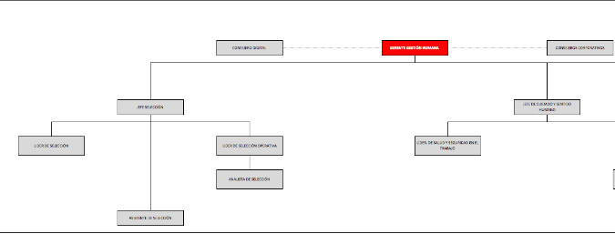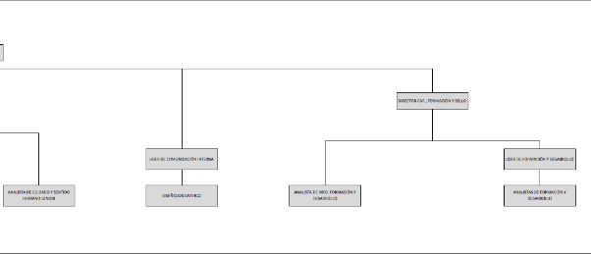
Nota: fuente propia.

2.3 Descripción del área / equipo de la que forma parte el practicante
En el dinámico equipo de trabajo del área de gestión humana en Outsourcing, se conforma de personas claves que desempeñan varios roles fundamentales. Dos personas son miembros permanentes del equipo, encargados de proporcionar inducciones y retroalimentaciones sobre los procesos en el departamento. Además, Outsourcing cuenta con la valiosa contribución de los practicantes.
María del Pilar Aya Garcia la jefe inmediata tiene el cargo de jefe de relaciones laborales en Outsourcing, ella no solo lidera las relaciones laborales, sino que también ejerce el rol de jefa del área de Gestión Humana, aportando su experiencia y conocimientos estratégicos.
El auxiliar de nómina desempeña una labor crucial en las liquidaciones y en la verificación de novedades en cada sede, rectificándolas con precisión.
La cow-lawyer o abogada, se encarga de analizar y verificar los procesos disciplinarios complejos, asegurando el cumplimiento de normativas legales. Ella acompañada de su equipo que incluyen dos áreas legales: Comercial y Laboral, ambas con contratos de asesoría de los abogados. En el área laboral, una abogada se encarga de los procesos disciplinarios y respuestas a tutelas, mientras que los otros abogados independientes realizan diferentes procesos acelerando el ritmo de la operación.
El coordinador de archivo gestiona el envío de contratos para los respectivos procesos disciplinarios, optimizando así la comunicación interna.
Este talentoso grupo de colaboradores esta conformado con un equipo sólido y comprometido, cuyo enfoque común es fomentar un ambiente laboral positivo, cumplir con los objetivos estratégicos de la empresa y garantizar el bienestar de todos los empleados, hay un excelente ambiente laboral para garantizar el éxito y la eficiencia en todas las actividades relacionadas con la gestión humana de la empresa.

3. PROCESO DE UBICACION LABORAL
El proceso de ubicación laboral inicia una vez que el estudiante ha cumplido el requisito mínimo de los créditos aprobados. A partir de ese punto, y según la necesidad y disponibilidad del estudiante, se inicia su ubicación en el ámbito laboral. Este proceso comienza con la elaboración de una hoja de vida, la cual se lleva a cabo a través de talleres y orientación por parte de los profesores de la Universidad Jorge Tadeo Lozano de Bogotá, donde se brindan directrices y se resuelven dudas sobre la estructura y contenido, que incluye información académica, laboral, habilidades, conocimientos y datos personales, entre otros.
La hoja de vida fue diseñada en la plataforma web Canva con ayuda de capacitaciones de la biblioteca de la universidad y fue presentado a la universidad, a empresas y en diversas plataformas.
La hoja de vida se realizó destacando las habilidades y experiencias relevantes como Administradora de Empresas de la Universidad Jorge Tadeo Lozano. Enfatizando la proactividad, creatividad y sólidos conocimientos en gestión empresarial, así como mi habilidad para trabajar en equipo, encontrar soluciones para optimizar tareas y la experiencia en la gestión de proyectos.

Figura 16 hoja de vida
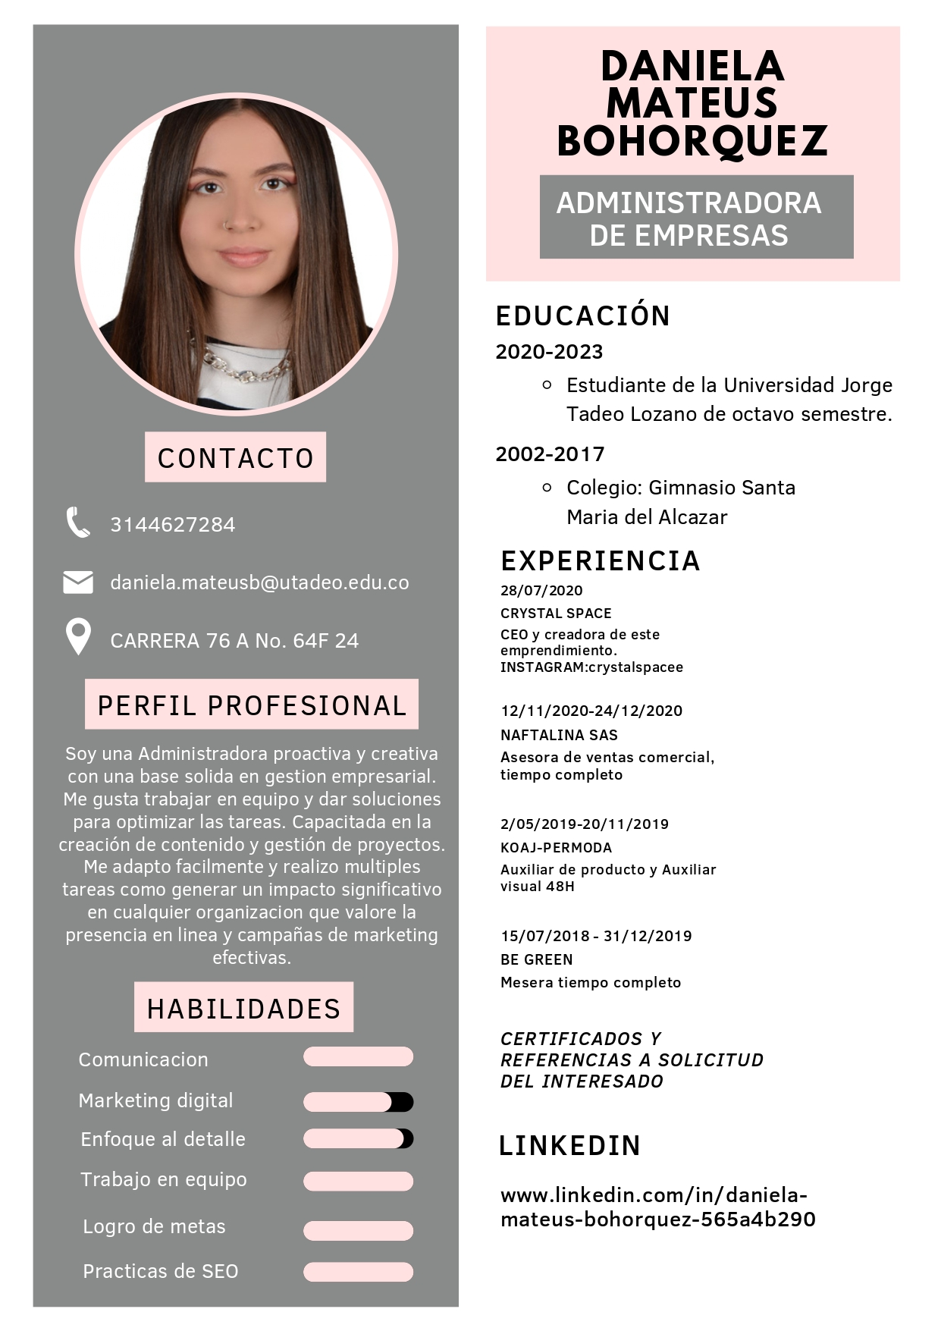
Nota: fuente propia
En el perfil profesional se resaltan las habilidades clave y el enfoque en la gestión empresarial, trabajo en equipo y capacidad para mejorar procesos y generar un alto impacto. Se enumero las experiencias laborales, incluyendo los destacados desempeños como asesora comercial y en ventas. La presentación fue digital a través de “Canva” y se recibió valiosas ideas de una asesora universitaria para su corrección y mejoría durante la búsqueda de prácticas en la Universidad Jorge Tadeo Lozano.
Lamentablemente se experimentó una notable falta de respaldo institucional en la exploración de oportunidades laborales. A pesar de los esfuerzos por contactar diversas empresas, se enfrentó este desafío en soledad, sin la asistencia ni orientación necesarias por parte de la institución. Esta carencia de apoyo no solo complicó la experiencia como practicante, sino que también minó la confianza y entusiasmo para encontrar un entorno adecuado para mi desarrollo profesional.
Se busco prácticas y se consiguió una entrevista con L'Oreal, donde se evaluó la hoja de vida, pero no fue posible conseguir una entrevista con ellos, se obtuvo la oportunidad con Adidas y se pasó dos filtros donde en la primera entrevista fue con una inteligencia artificial, donde hicieron dos preguntas en inglés, pero al final no se logró entrar. Finalmente se solicitó la ayuda a Pilar, y ella ayudó a encontrar una empresa llamada Adecco con toda la alegría y amor del mundo.
Después de todo, se empezó a enviar muchas hojas de vida por compu trabajo, hasta que obtuve una entrevista a Outsourcing, la empresa en la cual estoy trabajando actualmente.
Buscar oportunidades de prácticas en Administración de Empresas se permitió ganar experiencia y habilidades. En cada entrevista, se fortalecieron las capacidades para aplicar teoría a situaciones reales y establecer contactos a largo plazo. Se adquirieron nuevas herramientas tecnológicas, y se mejoraron las habilidades de trabajo en equipo y resolución de problemas, enfrentando desafíos laborales. Escogí mi trabajo actual por los beneficios, especialmente la posibilidad de trabajar remotamente, y por el prestigio de la empresa como el mejor BPO de Colombia.
Desde el momento en que conocí la posibilidad de trabajar en remoto supe que sería la opción ideal para mí. La flexibilidad que me brinda poder realizar tareas desde cualquier lugar me permite equilibrar mejor mi vida personal y profesional. Esto ha mejorado mucho mi calidad de vida y me ha permitido lograr un mayor equilibrio entre el trabajo y otros aspectos importantes de la vida, como ser dueña de un negocio y ser responsable del mismo.
Además, la reputación de la empresa como el mejor BPO de Colombia fue un aspecto que no pasé por alto. Saber que la organización a la que me uno es reconocido por su excelencia y liderazgo en la industria me da confianza en mi decisión. Esto me da confianza de que trabajaré en un entorno profesional, innovador y de alta calidad donde tendré la oportunidad de crecer y desarrollarme personal y profesionalmente.
Me siento afortunada de formar parte de un equipo que valora y promueve la innovación, la excelencia y el crecimiento continuo. Estoy emocionada por las oportunidades de aprendizaje y desarrollo que se presentan en este entorno dinámico y estimulante, y estoy seguro de que mi decisión de unirme a esta empresa ha sido acertada y beneficiosa para mi carrera profesional.
Durante mi proceso de inducción en mi nuevo trabajo, he tenido una experiencia excepcional. En tan solo una semana, he aprendido una cantidad considerable y he tenido la oportunidad de poner en práctica todo lo que me explicaron. El equipo de inducción me brindó una atención paciente y detallada, asegurándose de que comprendiera cada aspecto en profundidad. Estoy muy agradecido por esta oportunidad de crecimiento profesional y por el apoyo continuo que he recibido.

4. ENTORNO EMPRESARIAL

4.1 Clientes
Outsourcing se destaca por tener clientes de las empresas más reconocidas de Colombia, para ofrecerles un servicio de atención al cliente excepcional adaptándose a su estilo del total total experience. El equipo de Outsourcing se esmera por brindar soluciones personalizadas y eficaces, construyendo relaciones solidas a largo plazo. A continuación, algunas de las muchas cuentas con las que trabaja Outsourcing:
Figura 17 cuentas
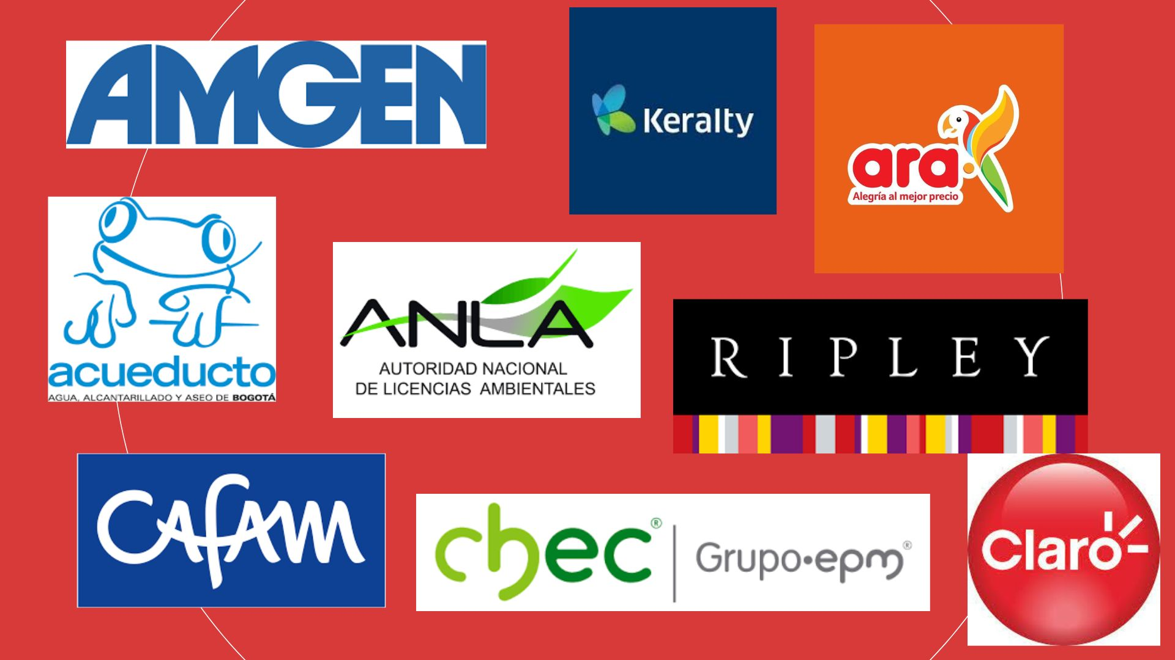

Nota: fuente propia

4.2 Proveedores
La empresa tiene muchos proveedores que ofrecen diversos servicios y productos, entre ellos destaca su proveedor de tecnología, que ayuda a tener un mejor servicio de internet, Claro.
Outsourcing S.A. colabora con unas 3 a 4 empresas para suministrar suministros de oficina, además de empresas que suministran maquinaria, equipo tecnológico, mobiliario, y servicios de mantenimiento, seguridad, limpieza, entre otros.

4.3 Competencia
Outsourcing es la empresa más grande del sector BPO y Contact Center en Colombia.
Figura 18
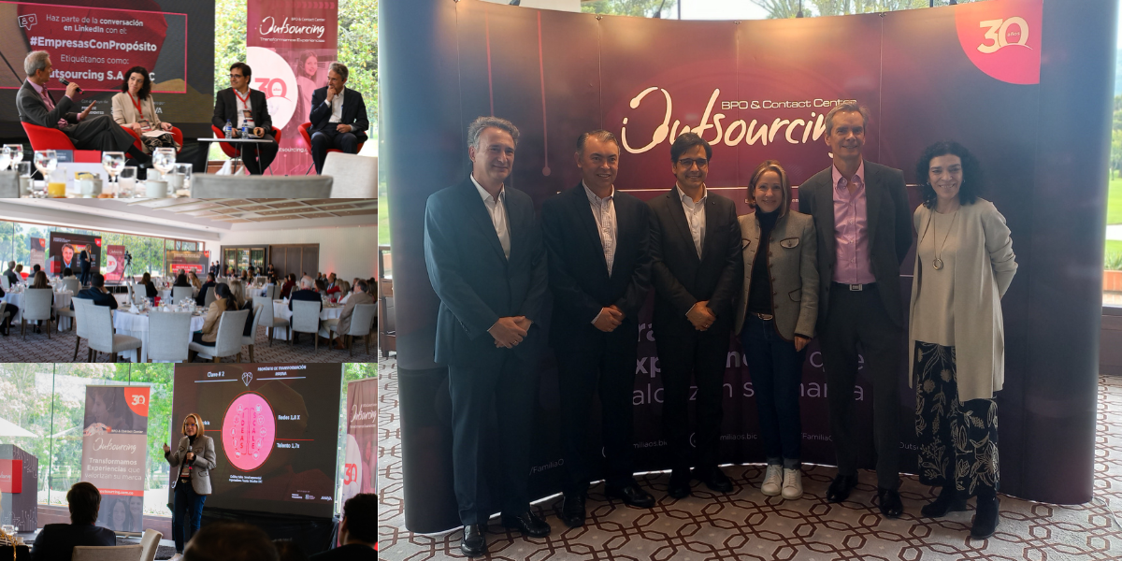
Nota: fuente tomada de la Nota Económica.

Cuenta con su más grande competencia directa, la empresa Atlantic Quantom Innovations o Teleperformance debido a que se destaca por su enfoque en el mejoramiento continuo e innovación en los procesos operativos de sus clientes. Ofrece herramientas tecnológicas personalizadas para satisfacer las necesidades de los usuarios. En cuanto a la competencia indirecta de Outsourcing, es la empresa Falabella, que es una empresa que se encarga de la venta de productos y servicios de manera presencial.

4.4 Entes reguladores
La compañía cuenta con unos entes reguladores basados en una estructura jurídica y comercial subcontratada.

INTERNOS
Fuerzas internas:
¨Las fuerzas internas también crean la necesidad de cambio. Estas fuerzas internas tienen su origen principalmente en las operaciones internas de la organización o provienen del impacto de cambios externos” (ROBBINS, STEPHEN P. y COULTER, 2005)
Figura 19
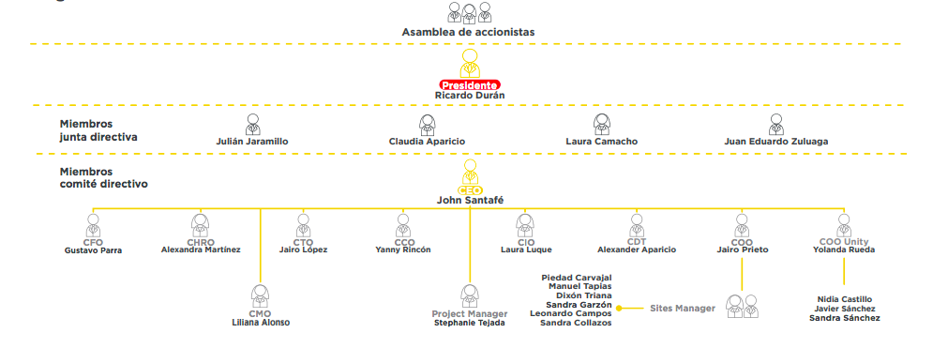Nota: fuente tomada del informe de Sostenibilidad (2022) - Outsourcing S.A.S

EXTERNOS
Fuerzas externas:
“Las fuerzas externas que crean la necesidad de cambio provienen de diversas fuentes. En años recientes, el mercado ha afectado a empresas como Yahoo! conforme se ha intensificado la competencia de Google, LookSmart, AskJeeves y AltaVista. Estas empresas se adaptan constantemente a los deseos cambiantes de los consumidores al desarrollar nuevas capacidades de búsqueda.” (ROBBINS, STEPHEN P. y COULTER, 2005)

Figura 20
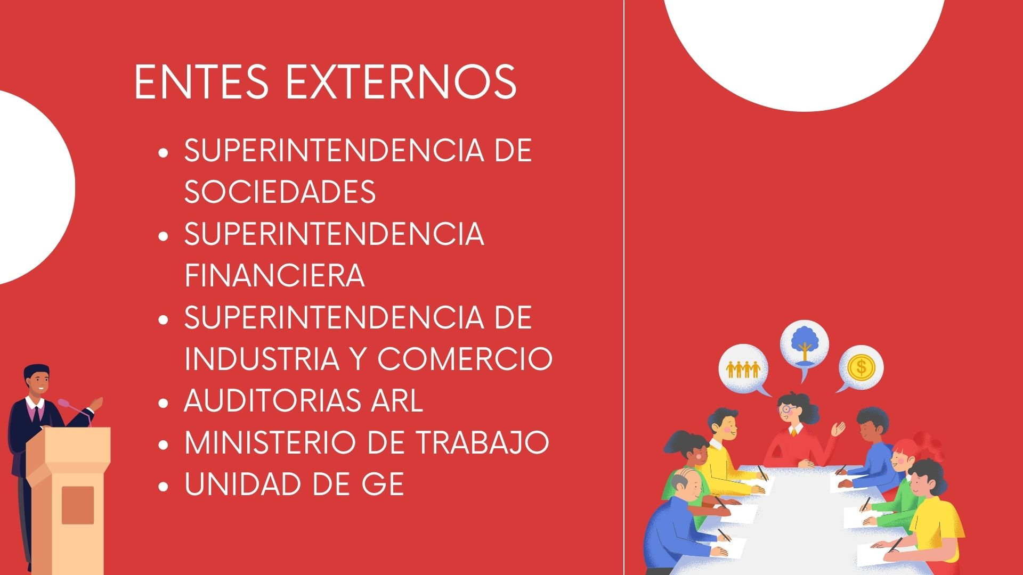
Nota: fuente propia
Outsourcing cuenta con contratos de consultoría permanente para atender cualquier necesidad con prontitud. Ya que su propósito fundamental es mejorar vidas y el compromiso es promover el bienestar colectivo a través de valores como la fe, la honestidad, la humildad, el respeto y la eficiencia. Con esto conlleva a Outsourcing. En cuanto a la cultura quiero evaluarla con el modelo de Modelo de Thomas J. Peters & Robert H. Waterman donde ellos proponen un rol central para los valores compartidos (shared values), en el sentido de que los elementos “duros” (hard) – estructura, estrategias y sistemas - y los elementos “suaves” (soft) - staff, estilo y habilidades - se ajustan unos con otros en función del contenido de los valores compartidos. Este modelo conecta mucho con la cultura de Outsourcing, ya que se centra en enriquecer la vida de todos los involucrados, mostrando una preocupación por el bienestar de toda la compañia y la comunidad en general, el modelo va muy de la mano con la cultura ya que se correlaciona la cultura organizacional fuerte de la compañía con el desempeño organizacional de las personas, por eso en Outsourcing destaca la huella positiva en cada individuo vinculado a la empresa, buscando promover la sostenibilidad de la compañía. Este enfoque se basa en comprender las necesidades de los demás y ofrecer soluciones efectivas a diario en el trabajo, para el bien de todos, siempre manteniendo un cuidado especial en cada acción realizada.
Figura 21
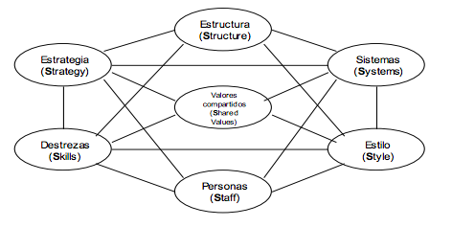
Nota: fuente tomada de teorías de la cultura organizacional Carlos Gómez y Jenny Rodríguez (2013)

4.5 Ámbitos empresariales
En la compañía, la descentralización está en manos de la junta de direccion general de la empresa. Compuesta por el presidente: Ricardo Durán, Fundador Subcontratación S.A.S. BIC. Puede realizar o celebrar cualquier acto o contrato está incluido en el objeto social, y tomar las decisiones necesarias para cumplir el propósito social correspondiente al Consejo de Administración, ya que toma decisiones en los siguientes ámbitos: económico, social y ambiental. Asimismo, están sujetos a políticas y procesos alineados con diferentes áreas. El objetivo de la organización es cumplir con Eficiencia y Código de Conducta y Estándares El Código de Ética y Conducta para el personal de la Empresa se encuentra en el RIT de la Empresa.

SOSTENIBILIDAD
Outsourcing es una organización que se guía por una visión estratégica a largo plazo hasta el 2030, centrada en el propósito y una oferta de valor clara. Priorizan la sostenibilidad a través de los programas y prácticas ambientales para preservar el medio ambiente, contribuyendo al bienestar de las personas y la comunidad. Como empresa BIC comprometida con la protección ambiental, miden la huella de carbono para promover la sostenibilidad y actuar con responsabilidad ante el cambio climático, evaluando las emisiones de gases de efecto invernadero hacia la atmósfera. La organización se compromete a reducir las emisiones de gases de efecto invernadero al fomentar el uso de medios de transporte más eco amigables y promover la conciencia sobre la sostenibilidad. Esto impulsa actividades sostenibles, responsables y el manejo eficiente de recursos, destacando el valor de la eficiencia en la empresa.
La importancia de la calidad de la empresa se enfoca en las estrategias y la planeación que se realice tanto por dentro como por fuera de Outsourcing detallando procedimientos, responsabilidades, compromisos de calidad, especificaciones técnicas, métodos de verificación y registros de servicio al cliente para alcanzar los objetivos estratégicos y facilitar el desarrollo continuo.
Además, las responsabilidades del Sistema de Gestión involucran a la Alta Dirección y al equipo operativo, incluyendo directivos, gestores, líderes de área, coordinadores, supervisores, asesores, y más.

Outsourcing S.A.S. BIC se enfoca en la sostenibilidad a nivel económico, social y ambiental, influyendo positivamente en los Objetivos de Desarrollo Sostenible (ODS) del país:
Figura 23
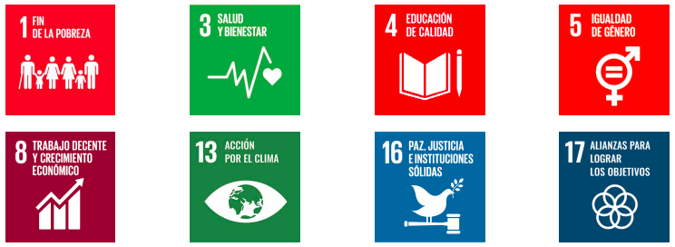
Nota: fuente tomada del informe de Sostenibilidad (2022) - Outsourcing S.A.S

“La compañía se enfoca en inspirar de manera positiva a su personal, resaltando la relevancia de la preservación del entorno. Así nace ECOS, un árbol arrayan caracterizado con la vestimenta de Outsourcing y una diadema, promoviendo el sentido de pertenencia y la sensibilización ambiental. ECOS forma parte activa de nuestras iniciativas, material informativo y campañas de sostenibilidad, enriqueciendo el tejido cultural de la empresa en pro del medio ambiente. Para presentar a ECOS, se lanzó una campaña que incentivaba la conciencia ecológica, la reducción de residuos, el trabajo en equipo y la creatividad. Se retó a los empleados a crear una obra artística basada en nuestra mascota ambiental junto a sus amigos” (Informe de Sostenibilidad, 2022 - Outsourcing S.A.S)

Nota: fuente tomada del informe de Sostenibilidad (2022) - Outsourcing S.A.S
  - Certificamos nuestro Sistema de Gestión de Calidad en el año 2006, bajo los requisitos de la Norma ISO 9001:2005 con el ente certificador ICONTEC.
  - En el año 2009, realizamos la actualización con la versión de la Norma ISO 9001:2008.
  - En el año 2015 llevamos a cabo la actualización a la versión de la Norma ISO 9001:2015 y cambiamos de ente certificador por Cotecna. En el 2020 Cotecna cambia de razón social por CQR
  - Nuestro Sistema de Gestión de Seguridad de la Información está certificado desde el año 2016 bajo los requisitos de la Norma ISO/ IEC 27001:2013. En el año 2022 cambiamos de ente Certificador a SGS COLOMBIA.
  - Nuestro Sistema de Gestión de la Innovación (SGI) obtuvo el Sello de Buenas Prácticas de Innovación bajo los requisitos de la Norma NTC 5801:2018, evaluado por el Instituto Colombiano de Normas Técnicas y Certificación (ICONTEC) y la Cámara de Comercio de Bogotá, en el cual alcanzamos un nivel de madurez Avanzado. (Informe de Sostenibilidad, 2022 - Outsourcing S.A.S)

Figura 22
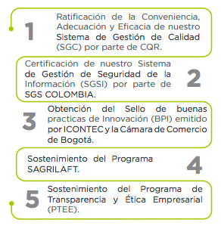

5. CULTURA ORGANIZACIONAL
En Outsourcing, se promueve una cultura de responsabilidad y eficiencia en todos los niveles organizativos, fundamentada en la misión, visión, valores y el compromiso con el bienestar laboral para impulsar el desarrollo integral de los equipos. Este enfoque facilita la generación de resultados satisfactorios tanto para los clientes como para los colaboradores, fortaleciendo el compromiso con la misión y visión empresarial para lograr una ejecución más efectiva.
Figura 24
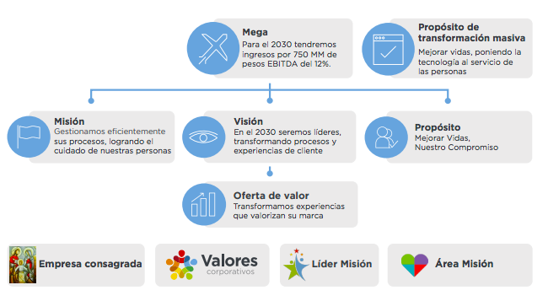
Nota: fuente tomada del informe de Sostenibilidad (2022) - Outsourcing S.A.S

TABLA 2

6. MATRIZ DOFA
FORTALEZAS | OPORTUNIDADES
- Amplia la experiencia en la comunicación interactuando con cantidades de clientes.  - Alto conocimiento en Colombia en el sector BPO  - Ventaja competitiva con un equipo fuerte en atención al cliente y en la automatizacion de procesos empresariales  - Uso eficiente de tecnologías de comunicación y análisis de datos | - Expansión hacia nuevos mercados geográficos nacionales e internacionales.  - Desarrollo de nuevos servicios vip para clientes de alto valor  - Innovación y mejoramiento continuo por desarrollo tecnológico constante.  - Desarrollo fuerte a nivel de marketing en redes sociales.
DEBILIDADES | AMENAZAS
- Alto flujo de rotación de personal  - Control de procesos internos (manuales).  - Clima organizacional debil.  - No reconocimiento en el mercado | - Alta competitividad en el mercado de servicios BPO  - Cambios en las posturas del gobierno donde alteren los procesos BPO  - Riesgos en la protección de datos e información
Nota: (Bohórquez, 2024)

7. PROPUESTA DE ACCION Y MEJORAMIENTO
Desde el área de gestión de recursos humanos, es crucial identificar y abordar áreas que requieren correcciones y mejoras para optimizar el desempeño organizacional, es por esto que se realiza un plan de mejora cada dos semanas (los lideres de recursos humanos) en Outsourcing.
Entre los aspectos clave a atender se encuentran la retención del talento, la mejora en la comunicación al brindar retroalimentación, la implementación de capacitaciones para los procesos disciplinarios y el control eficiente de los procesos internos. Enfocarse en estas áreas estratégicas no solo fortalecerá la cultura organizacional, sino que también potenciará el crecimiento y la eficacia de la empresa en su conjunto.
La efectiva comunicación es fundamental para el éxito organizacional, especialmente al brindar retroalimentación a los empleados. La falta de claridad en la comunicación puede generar malentendidos y un ambiente laboral poco constructivo. Para abordar estos desafíos, se requiere un plan detallado que identifique y mejore la comunicación en el proceso de retroalimentación:
  - Analizar los canales de comunicación de la empresa.
  - Detectar áreas críticas donde la comunicación enfrenta dificultades, especialmente en las retroalimentaciones.
  - Crear un ambiente de trabajo positivo y acogedor donde los empleados se sientan valorados por la labor que hacen diariamente
  - Realizar encuestas de satisfacción semanales para retroalimentar planes de mejora. (Bohórquez, 2024)

Es importante retener talento en la empresa y reducir la rotación del personal debido a que promueve que no se generen retrocesos, aumenta la productividad y la calidad al trabajar. Además, retener talento reduce todo el tiempo asociado al darle inducción a las personas nuevas. La retención genera un ambiente laboral más ameno y una cultura organizacional sólida. Para abordar esta problemática se puede implementar un plan de mejora que incluya:
  - Identificar a los colaboradores con alto potencial y reconocer sus contribuciones de manera regular (bonificaciones, frases motivacionales, reconocimientos en frente del equipo de trabajo, y oportunidades a largo plazo a nivel profesional).
  - Ofrecer capacitaciones de forma continúa fomentando el compromiso en la empresa y fortaleciendo skills de cada colaborador. (Bohórquez, 2024)
Es fundamental contar con un adecuado control interno en el área de gestión humana para asegurar la conformidad con normativas laborales y proteger los intereses de la empresa y sus colaboradores. Este control previene fraudes, conflictos de interés y garantiza la equidad en las decisiones de personal. Para mejorar el control interno en el área de gestión humana, se pueden considerar las siguientes acciones:
  - Definir políticas y procedimientos de forma clara y documentada, abarcando aspectos como contratación, evaluación de desempeño, compensación y desarrollo profesional
  - Establecer controles internos para verificar el cumplimiento de las políticas y procedimientos, incluyendo revisión de documentación y supervisión de actividades del personal de recursos humanos.
  - Programar auditorías internas periódicas para evaluar la efectividad de los controles internos en la gestión de recursos humanos, identificar posibles riesgos y áreas de mejora.
  - Fomentar de comunicación abierta en el área de gestión humana donde se pueda consignar preguntas, denunciar irregularidades de forma segura y recibir retroalimentación con respeto sobre su desempeño. (Bohórquez, 2024)
La empresa Outsourcing valora la mejora continua y la excelencia en el rendimiento de los colaboradores. Es por eso que aplican un riguroso proceso de planeación de mejoras para garantizar que el equipo esté siempre en la vanguardia de su desempeño.
Cada semana, recopilan datos detallados sobre el rendimiento de cada colaborador. Estos datos incluyen métricas clave como la productividad, la calidad del trabajo, la puntualidad y la actitud en el trabajo. Utilizan esta información para analizar el desempeño individual de cada colaborador e identificar áreas de oportunidad para el crecimiento y el desarrollo. El objetivo de Outsourcing al estudiar a cada colaborador de manera individual es asegurarse de que cada miembro del equipo esté recibiendo el apoyo y la orientación necesaria para alcanzar su máximo potencial. En Outsourcing creen que, al invertir en el desarrollo y el crecimiento en los colaboradores, están invirtiendo en el éxito a largo plazo de la empresa. Además, al monitorear de cerca el desempeño de cada colaborador de forma semanal, pueden identificar tendencias y patrones de comportamiento que ayudan a tomar decisiones informadas y estratégicas para mejorar los procesos.

Figura 25
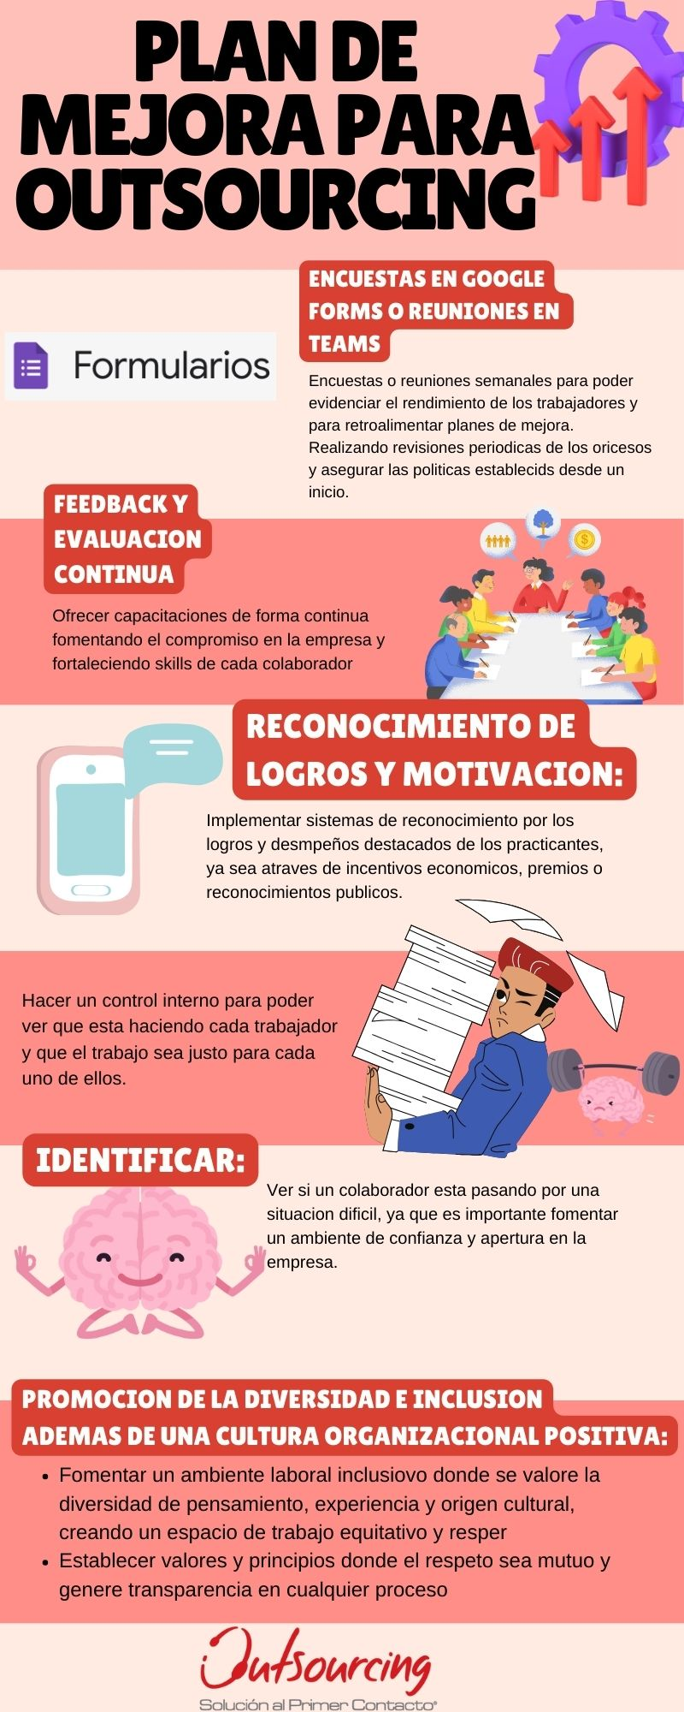
Nota: fuente propia

8. CUESTIONARIO

Señalar los campos de formación requeridos con mayor intensidad para la realización de las funciones asignadas en la práctica:
Antes de comenzar las prácticas profesionales de Administración de Empresas, se requirió demostrar un profundo entendimiento teórico y práctico en el campo de gestión humana en Outsourcing. Es crucial contar con una sólida base en la gestión de recursos humanos para asegurar un desempeño exitoso y efectivo en el entorno laboral. Esto implica comprender los principios fundamentales de la gestión del talento, la evaluación de desempeño, el reclutamiento, tratar con las personas y saber tener una buena selección de personal, así como las estrategias de motivación y retención de empleados.
La gestión humana es un aspecto esencial en cualquier organización, ya que se encarga de optimizar el capital humano y fomentar un clima laboral favorable que impulse el cumplimiento de los objetivos empresariales. Por tanto, la adquisición de conocimientos sólidos en este ámbito fundamentó para el cargo de gestión humana en outsourcing, desempeñándome y desarrollando habilidades diarias de liderazgo con una comunicación clara y eficiente, tomando decisiones acertadas en la compañía.
La combinación de bases teóricas y prácticas que brindo mi carrera universitaria en la universidad Jorge Tadeo Lozano de Bogotá me proporcionaron una perspectiva integral que ayudo a la implementación de estrategias y políticas en Outsourcing. Además, estas habilidades son imprescindibles para enfrentar los desafíos y demandas del mundo laboral actual, caracterizado por su constante evolución y cambio.
Señalar los temas que necesitan modificarse o incluirse en el plan de estudios
Considero esencial revisar y ajustar el currículo del programa de Administración de Empresas en nuestra institución, específicamente en lo que respecta a las visitas a empresas. Durante mis estudios, apenas pude participar en estas visitas, lo cual limito la comprensión y aplicación práctica de los conceptos teóricos. Las visitas empresariales son esenciales para que los estudiantes conecten con la realidad del mundo empresarial, observen la aplicación de los principios de gestión y puedan interactuar con profesionales del sector, fortaleciendo así su aprendizaje, fomentando el pensamiento crítico y estimulando la creatividad.
En consecuencia, propongo aumentar la cantidad de visitas a empresas en el plan de estudios, garantizando que los alumnos puedan explorar diversos sectores y tamaños de compañías. Asimismo, es crucial establecer alianzas sólidas con empresas locales para facilitar estas visitas y permitir a los estudiantes aplicar sus conocimientos en entornos empresariales reales. Además, considero necesario revisar el enfoque en la enseñanza del derecho laboral en el programa. El entendimiento de las leyes laborales y los derechos de los trabajadores es fundamental para cualquier profesional en el campo de la administración de empresas, ya que impacta directamente en la toma de decisiones, las políticas de recursos humanos y el cumplimiento de las normativas laborales.
Para mejorar la educación en este ámbito, propongo la inclusión de cursos especializados que analicen en profundidad la normativa laboral actual, los contratos de trabajo, los derechos y responsabilidades tanto de empleadores como de empleados, y los procesos para resolver desacuerdos laborales. Estas asignaturas brindarán a los alumnos un entendimiento robusto del marco legal que gobierna las relaciones laborales, preparándolos para administrar efectivamente el capital humano en las empresas.
Junto con las visitas a compañías y el enfoque en legislación laboral, es esencial incorporar en el programa educativo la instrucción sobre procedimientos automatizados y la utilización de tecnologías vanguardistas en la administración empresarial. Dada la era digital en la que nos encontramos, resulta crucial que los futuros profesionales en administración de empresas se familiaricen con herramientas y sistemas que simplifiquen la automatización de operaciones, la recopilación y análisis de información, y la toma de decisiones basada en datos estratégicos.
Por consiguiente, propongo añadir asignaturas que aborden temas tales como la digitalización en las empresas, la adopción de sistemas de gestión empresarial, el análisis de datos y la aplicación de inteligencia artificial en la administración empresarial.
Estos cursos capacitarán a los alumnos para desarrollar destrezas en el manejo de tecnologías emergentes, incrementar la eficacia operativa de las empresas y mantenerse a la vanguardia en innovación y competitividad.
Además, creo que es esencial incluir asignaturas más interactivas y aplicadas en el currículo, que brinden a los estudiantes la oportunidad de aplicar de forma práctica los conceptos teóricos enseñados en clase. Realizar proyectos, participar en simulaciones empresariales, analizar estudios de casos concretos y realizar pasantías profesionales son herramientas efectivas para reforzar el aprendizaje, fomentar la creatividad y preparar a los estudiantes para afrontar los desafíos del entorno laboral.
En resumen, la revisión y modificación del plan de estudios del programa de Administración de Empresas en nuestra universidad es fundamental para garantizar una formación integral y actualizada que prepare a los estudiantes para enfrentar los retos del mundo empresarial. A través de la incorporación de más visitas a empresas, un enfoque en el derecho laboral, la enseñanza de procesos automatizados y la inclusión de materias prácticas y didácticas, podremos brindar a los estudiantes las herramientas y habilidades necesarias para destacar en el ámbito de la administración de empresas y contribuir al desarrollo sostenible de las organizaciones en un entorno globalizado y dinámico. (Bohórquez, 2024)
Señalar los principales aprendizajes y el balance de la experiencia laboral.
Durante la experiencia laboral en el campo de la gestión humana empresarial, he obtenido un extenso conocimiento que ha superado mis expectativas y se ha convertido en una valiosa fuente de aprendizaje para mi futuro profesional. La vivencia en la empresa ha sido excepcional y me ha permitido adquirir habilidades que han enriquecido tanto mi desarrollo personal como mi crecimiento profesional. A lo largo de este periodo de prácticas, he tenido la oportunidad de sumergirme en el ámbito empresarial y aplicar los conocimientos teóricos adquiridos en la universidad en un entorno laboral real. Esta vivencia práctica ha sido esencial para reforzar mi comprensión de los conceptos y teorías estudiados, así como para ampliar mi percepción sobre la dinámica y los desafíos del sector empresarial.
La integración entre la teoría y la práctica laboral en la empresa ha sido altamente enriquecedora, pues me ha permitido fusionar de manera efectiva los conceptos académicos con la realidad empresarial. Esta fusión ha sido fundamental para mi desarrollo profesional y me ha proporcionado una visión más completa y pragmática sobre el funcionamiento de las organizaciones y el papel de la gestión en la consecución de los objetivos empresariales.
Además, la interacción directa con expertos del sector, la colaboración en proyectos reales y la resolución de situaciones cotidianas me han permitido adquirir habilidades blandas y técnicas que son esenciales en el entorno laboral actual.
He reforzado mi aptitud para colaborar en equipo, guiar, tomar decisiones, resolver problemas y comunicar eficazmente. Estas habilidades son clave para mi progreso laboral y desarrollo constante.
En este contexto, las experiencias laborales han sido el lugar idóneo para poner a prueba mis conocimientos, descubrir mis puntos fuertes y áreas de mejora, y desarrollar nuevas habilidades que serán muy valiosas en mi futuro profesional. La educación continua, la capacidad de adaptación al cambio y la disposición para afrontar nuevos retos son principios que he fomentado durante este periodo y que me acompañarán a lo largo de mi carrera laboral.
En resumen, las prácticas en la gestión humana en Outsourcing ha sido una vivencia enriquecedora y transformadora que ha superado mis expectativas. El conocimiento adquirido y las experiencias vividas me han preparado de forma completa para encarar con éxito los desafíos y oportunidades futuros. Agradezco la valiosa oportunidad de crecimiento que esta experiencia me ha proporcionado y estoy emocionado por continuar creciendo en el mundo apasionante de la gestión empresarial.

9. CONCLUSION
Finalmente, para lograr obtener una oportunidad laboral como estudiante en prácticas, es vital fomentar conductas, mentalidades y formas de actuar que muestren compromiso, responsabilidad y entusiasmo. La puntualidad, la iniciativa y la disposición para aprender y colaborar son cualidades fundamentales que deben formar parte de nuestra rutina diaria. Es crucial evidenciar una mentalidad positiva, demostrar un sincero interés por adquirir nuevas destrezas y resaltar nuestra motivación para crecer y contribuir de manera valiosa al equipo laboral. Mantener una comunicación efectiva y clara, así como exhibir flexibilidad y capacidad de recuperación ante los retos, son factores que impactan en nuestro rendimiento como practicantes. En resumen, al enfocarnos en nutrir estos hábitos, mentalidades y comportamientos, nos convertimos en candidatos idóneos para sacar el máximo provecho de la experiencia como practicantes y avanzar en nuestra carrera profesional. Agradezco mucho la oportunidad de realizar mis prácticas en Outsourcing, ya que he tenido la invaluable experiencia de experimentar y aprender de manera significativa. Cada día ha sido una fuente de crecimiento personal y profesional, permitiéndome adquirir habilidades, conocimientos y perspectivas que me han enriquecido como individuo como Administradora de Empresas. Agradezco la confianza y el apoyo recibidos por mi equipo OS, a Pilar, a la Tadeo, a mi familia y amigos por hacer esto posible.
La gratitud que siento hacia este periodo de aprendizaje es indescriptible, y estoy emocionada por el impacto positivo que ha tenido en mi vida y mi futuro profesional.

REFERENCIAS BIBLIOGRAFICAS

Económica, L. N. (2023, October 4). Outsourcing S.A.S. BIC celebra 30 años como la empresa pionera del sector BPO y Contact Center. La Nota Económica. https://lanotaeconomica.com.co/movidas-empresarial/outsourcing-s-a-s-bic-celebra-30-anos-como-la-empresa-pionera-del-sector-bpo-y-contact-center/
Gómez Díaz, C. F., & Rodríguez Ortiz, J. K. (n.d.). TEORIAS DE LA CULTURA ORGANIZACIONAL. Uba.Ar. Retrieved March 16, 2024, from https://teoriaycomorg.sociales.uba.ar/wp-content/uploads/sites/98/2019/03/TeoriasdelaCulturaOrganizacionalCarlosGomezyJennyRodriguezrevision2013.pdf
Inicio. (n.d.). Com.co. Retrieved March 16, 2024, from https://outsourcing.com.co/
Itnews. (n.d.). El sector BPO y Contact Center estima un crecimiento de 15% a finales de año. Itnews.Lat. Retrieved March 16, 2024, from https://itnews.lat/el-sector-bpo-y-contact-center-estima-un-crecimiento-de-15-a-finales-de-a-o.html
(N.d.). Com.Co. Retrieved March 16, 2024, from https://outsourcing.com.co/sites/default/files/documentos/informe_sostenibilidad_202205.pdf
TintaTIC. (2023, October 5). Outsourcing S.A.S. celebra 30 años. TintaTIC. https://tintatic.com/outsourcing-s-a-s-celebra-30-anos/
(N.d.). Edu.Ar. Retrieved May 9, 2024, from https://frrq.cvg.utn.edu.ar/pluginfile.php/15549/mod_resource/content/0/Robbins-Administracion.pdf

